Добрый день, уважаемые обучающиеся. В связи с переходом на дистанционное обучение, вам выдается материал дистанционно.
Изучив теоретический лекционный материал, вам необходимо:
- Составить краткие лекционные записи;
- Ответить на вопросы;
- Выполнить домашнее задание;
- Краткую запись лекции, варианты ответов на вопросы, а так же домашнее задание переслать мастеру производственного обучения, Кутузову Константину Викторовичу, на электронный адрес kytyzov84@mail.ru в формате PDF или JPG

Дистанционный урок МДК 02.01
№ 89-90-2часа группа № 26 «А»
(согласно КТП на 1-2 полугодие 2019-2020г)
Тема: «Выбор режимов при частично механизированной сварке»

К числу параметров влияющих на процесс сварки и формирование сварочного шва при полуавтоматической сварки относят:
- род и полярность сварочного тока;
- диаметр сварочной проволоки;
- сила сварочного тока; напряжение на дуге;
- расход защитного газа;
- скорость подачи сварочной проволоки;
- скорость сварки;
- вылет и выпуск электрода.

Род и полярность тока
Полуавтоматическая сварка ведется на постоянном токе обратной полярности. Прямую полярность не смотря на большую скорость расплавления металла не используют. Это связано с менее стабильным горением дуги и более интенсивным разбрызгиванием. В редких случаях используют переменные источники питания.
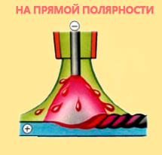 рис. 1 интенсивное разбрызгивание металла на прямой полярности.

Диаметр сварочной проволоки
Для механизированной сварки производят проволоки диаметром от 0,5 до 3 мм. Необходимую толщину сварочной проволоки выбирают в зависимости от толщины сварных деталей и пространственного положения шва в пространстве. Сварка проволокой малого диаметра отличается более устойчивым горением дуги и большой глубиной проплавления металла. Разбрызгивания металла менее интенсивные. Повышается коэффициент наплавленного металла. С увеличением диаметра сварочной проволоки необходимо повышать силу сварочного тока и соответственно наоборот.
Сила сварочного тока
От силы сварочного тока при полуавтоматической сварке во многом зависит производительность процесса. Устанавливается ток в зависимости от используемого диаметра электродной проволоки и толщины конструкции. Чем больше значение силы тока, тем больше глубина проплавления шва. Сила тока при механизированных методах сварки связана со скоростью подачи проволоки и регулируется изменением скорости подачи.
Напряжение на дуге
При выборе напряжения на дуге руководствуются установленной силой тока. Регулировать напряжение дуги можно изменяя напряжение холостого хода источника питания.
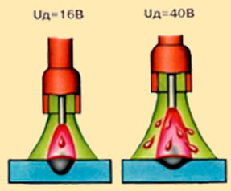 рис. 2 напряжение на дуге

При сварке на высоком напряжении дуги возможно ухудшение газовой защиты и как следствие образование пор. Увеличение напряжения приводит к увеличению разбрызгивания и росту ширины шва. Глубина шва уменьшается, поэтому для механизированной сварки необходимо выбирать не высокие показатели напряжения на дуге.

Расход защитного газа
Расход газа во многом зависит от диаметра сварочной проволоки и тока. При сварке на открытых монтажных площадках или сквозняках необходимо увеличить расход защитного газа. Для улучшения газовой защиты также снижают скорость сварки или приближают сопло горелки к поверхности металла. Для удержания защитного газа вблизи зоны сварки можно использовать защитные экраны.
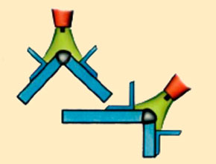 рис. 3 защитные экраны

Скорость подачи сварочной проволоки
Скорость подачи проволоки регулируется вместе с током. Если при сварке наблюдаются короткие замыкания необходимо понизить скорость подачи, а при возникающих обрывах дуги скорость подачи повышают. Правильно выбранная скорость подачи проволоки отличается стабильным процессом горения дуги.
Скорость сварки
При полуавтоматической сварке скорость перемещения горелки устанавливает сварщик. Необходимо выбирать такую скорость при которой получается качественное формирование сварного шва. Толстостенные конструкции принято сваривать на высокой скорости формируя узкие швы. На высокой скорости сварки необходимо следить чтобы конец проволоки и металла шва не окислялся через выход из зоны защиты газа. На низкой скорости сварки ширина шва повышается из-за разрастания сварной ванны. Повышается способность образования пор.
Вылет и выпуск электродной проволоки
Вылет — расстояние между концом проволоки и токоподводящим наконечником. Выпуск — расстояние между концом проволоки и соплом горелки. 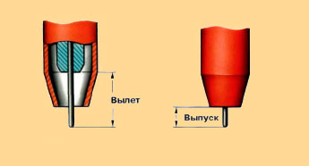 рис. 4 вылет и выпуск электрода
Слишком высокий вылет ухудшает формирование шва и устойчивость горения сварочной дуги, интенсивнее разбрызгивается металл. При малом вылете возможно подгорание сопла и токоподводящего наконечника горелки. При большом выпуске конца проволоки возможен выход из газовой защиты. Маленький выпуск затрудняет визуальное наблюдение за процессом сварки. Более сложно выполнять угловые швы.

Диаметр проволоки,мм | Вылет электрода,мм | Выпуск электрода, мм | Расход газа, л/мин
0,5-08 | 7-10 | 7-10 | 5-8
1-1,4 | 8-15 | 7-14 | 8-16
1,6-2 | 15-25 | 14-20 | 15-20
2,5-3 | 18-30 | 15-20 | 20-30
Правильно выбранные режимы сварки отличаются стабильным процессом сварки и легким зажиганием дуги.
Вопросы для закрепления пройденного материала.
- Какими параметрами режима определяется мощность сварочной дуги?
- Какой должна быть величина тока при дуговой сварке в потолочном положении по сравнению с величиной тока при сварке в нижнем положении?
- От чего зависит расход газа?
- Как правильно подобрать сварочную проволоку?

Домашнее задание:
Написать реферат на тему: «Сварочное оборудование и его настройка»

